# 大数据入门

## 大数据概述

1.1大数据生态圈

1）Hadoop生态圈

2）Spark生态圈

1.2课程安排

大数据概述；

* 初识Hadoop
* 分布式文件系统
* 分布式资源调度YARN
* 分布式计算框架MapReduce
* Hadoop项目实战
* Hadoop分布式集群搭建
* Hadoop集成Spring开发

1.3大数据定义：

* 量大
* 4V：Volume、Variety、Velocity、Value

1.4大数据技术要解决的问题

* Variety：多样的数据类型
* Velocity：快速的数据流转
* Volume海量的规模
* Value：发现数据的价值

1.4大数据设计到的技术

* 数据采集
* 数据存储
* 数据处理/分析/挖掘
* 可视化

1.5大数据在技术架构上带来的挑战

* 对现有数据库管理技术的挑战；
* 经典数据库技术并没有考虑数据的多类别
* 实时性技术挑战
* 网络架构、数据中心、运维的挑战
* 数据隐私
* 数据源复杂多样

1.6存储于分析

1）系统瓶颈

* 存储容量
* 读写速度
* 计算效率

2）Google大数据技术

* MapReduce
* Big Table
* GFS

1.7如何学好大数据

* 官网、官网、官网
* 英文、英文、英文
* 项目实战对知识点进行巩固和融汇贯通
* 社区活动：Meetup、开源社区大会、线下沙龙等
* 切结：**多动手、多练习、贵在坚持**

## 第2节初识Hadoop

### 2.1目录

* Hadoop概述
* Hadoop核心组件
* Hadoop优势
* Hadoop发展史
* Hadoop生态系统
* Hadoop发行版的选择
* Hadoop企业应用案例

### 2.2Hadoop概述

* Hadoop项目作者的孩子给一个棕黄色大象的命名
* Hadoop开源的分布式存储+分布式计算框架
* 能做什么

搭建大型数据仓库，PB级数据的存储、处理、分析、统计等业务

搜索引擎、日志分析、商业智能、数据挖掘

### 2.3Hadoop核心组件

1）Hadoop分布式文件系统HDFS

* 源自于GFS，2003.10
* HDFS是GFS的克隆版
* HDFS特点：扩展性&容错性&海量数据存储
* 将文件切分成指定大小的数据块并以多副本的存储在多个机器上
* 数据切分、多副本、容错等操作对用户是透明的

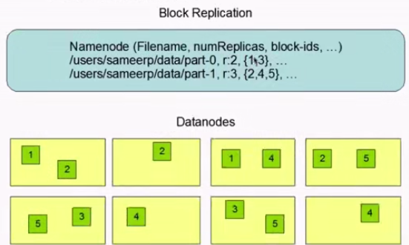

2）资源调度系统YARN

* YARN：Yet Another Resource Negotiator
* 负责整个集群资源的管理和调度
* YARN特点：扩展性&容错性&多框架资源统一调度

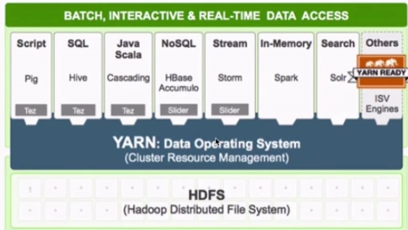

1. 分布式计算框架MapReduce

* MapReduce论文，2004.12
* MapReduce是Google的MapReduce的克隆版
* MapReduce特点：扩展性&容错性&海量数据离线处理

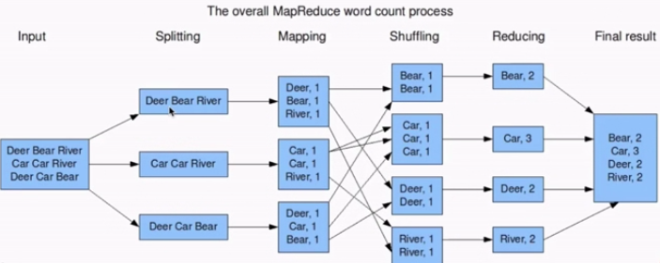

### 2.4Hadoop优势

1）可靠性

* 数据存储：数据块多副本
* 数据计算：重新调度作业计算

1. 高可扩展性

* 存储在廉价的机器上，降低成本
* 一个集群中可以包含数以千计的节点

1. 其他优势

* 存储/计算资源不够时，可以横向的线性扩展机器
* 成熟的生态圈

### 2.5Hadoop 编年史

[http://www.infoq.com/cn/articles/hadoop-ten-years-interpretation-and-development-forecast](http://www.infoq.com/cn/articles/hadoop-ten-years-interpretation-and-development-forecast" \t "https://blog.csdn.net/bingdianone/article/details/_blank)

官方Hadoop新闻档案  
 [https://hadoop.apache.org/news.html](https://hadoop.apache.org/news.html" \t "https://blog.csdn.net/bingdianone/article/details/_blank)  
 官方Hadoop发布档案  
 [https://hadoop.apache.org/release.html](https://hadoop.apache.org/release.html" \t "https://blog.csdn.net/bingdianone/article/details/_blank)

* 2002 年 10 月，Doug Cutting 和 Mike Cafarella 创建了开源网页爬虫项目 Nutch。
* 2003 年 10 月，Google 发表 Google File System 论文。
* 2004 年 7 月，Doug Cutting 和 Mike Cafarella 在 Nutch 中实现了类似 GFS 的功能，即后来 HDFS 的前身。
* 2004 年 10 月，Google 发表了 MapReduce 论文。
* 2005 年 2 月，Mike Cafarella 在 Nutch 中实现了 MapReduce 的最初版本。
* 2005 年 12 月，开源搜索项目 Nutch 移植到新框架，使用 MapReduce 和 NDFS(Nutch Distributed File System ) 来运行，在 20 个节点稳定运行。
* 2006 年 1 月，Doug Cutting 加入雅虎，Yahoo! 提供一个专门的团队和资源将 Hadoop 发展成一个可在网络上运行的系统。
* **2006年 2月，Apache Hadoop项目正式启动以支持 MapReduce和 HDFS\*\*\*\* 的独立发展。**
* 2006 年 2 月，Yahoo! 的网格计算团队采用 Hadoop。
* 2006 年 3 月，Yahoo! 建设了第一个 Hadoop 集群用于开发。
* 2006 年 4 月，第一个 Apache Hadoop 发布。
* 2006 年 4 月，在 188 个节点上（每个节点 10GB）运行排序测试集需要 47.9 个小时。
* 2006 年 5 月，Yahoo! 建立了一个 300 个节点的 Hadoop 研究集群。
* 2006 年 5 月，在 500 个节点上运行排序测试集需要 42 个小时（硬件配置比 4 月的更好）。
* 2006 年 11 月，研究集群增加到 600 个节点。
* 2006 年 11 月，Google 发表了 Bigtable 论文，这最终激发了 HBase 的创建。
* 2006 年 12 月，排序测试集在 20 个节点上运行 1.8 个小时，100 个节点上运行 3.3 小时，500 个节点上运行 5.2 小时，900 个节点上运行 7.8 个小时。
* 2007 年 1 月，研究集群增加到 900 个节点。
* 2007 年 4 月，研究集群增加到两个 1000 个节点的集群。
* **2007年 10月，第一个 Hadoop\*\*\*\* 用户组会议召开，社区贡献开始急剧上升。**
* 2007 年，百度开始使用 Hadoop 做离线处理。
* 2007 年，中国移动开始在“大云”研究中使用 Hadoop 技术。
* 2008 年，淘宝开始投入研究基于 Hadoop 的系统——云梯，并将其用于处理电子商务相关数据。
* **2008年 1月，Hadoop成为 Apache顶级项目。**
* 2008 年 2 月，Yahoo! 运行了世界上最大的 Hadoop 应用，宣布其搜索引擎产品部署在一个拥有 1 万个内核的 Hadoop 集群上。
* 2008 年 4 月，在 900 个节点上运行 1TB 排序测试集仅需 209 秒，成为世界最快。
* 2008 年 6 月，Hadoop 的第一个 SQL 框架——Hive 成为了 Hadoop 的子项目。
* 2008 年 7 月，Hadoop 打破 1TB 数据排序基准测试记录。Yahoo! 的一个 Hadoop 集群用 209 秒完成 1TB 数据的排序 ，比上一年的纪录保持者保持的 297 秒快了将近 90 秒。
* **2008年 8月，第一个 Hadoop商业化公司 Cloudera成立。**
* 2008 年 10 月，研究集群每天装载 10TB 的数据。
* 2008 年 11 月，Apache Pig 的最初版本发布。
* 2009 年 3 月，17 个集群总共 24000 台机器。
* **2009 年 3月，Cloudera推出世界上首个 Hadoop发行版——CDH（Cloudera’s Distribution including Apache Hadoop）平台，完全由开放源码软件组成。**
* 2009 年 4 月，赢得每分钟排序，59 秒内排序 500GB（在 1400 个节点上）和 173 分钟内排序 100TB 数据（在 3400 个节点上）。
* 2009 年 5 月，Yahoo 的团队使用 Hadoop 对 1 TB 的数据进行排序只花了 62 秒时间。
* 2009 年 6 月，Cloudera 的工程师 Tom White 编写的《Hadoop 权威指南》初版出版，后被誉为 Hadoop 圣经。
* 2009 年 7 月 ，Hadoop Core 项目更名为 Hadoop Common;
* 2009 年 7 月 ，MapReduce 和 Hadoop Distributed File System (HDFS) 成为 Hadoop 项目的独立子项目。
* 2009 年 7 月 ，Avro 和 Chukwa 成为 Hadoop 新的子项目。
* 2009 年 8 月，Hadoop 创始人 Doug Cutting 加入 Cloudera 担任首席架构师。
* 2009 年 10 月，首届 Hadoop World 大会在纽约召开。
* 2010 年 5 月 ，Avro 脱离 Hadoop 项目，成为 Apache 顶级项目。
* 2010 年 5 月 ，HBase 脱离 Hadoop 项目，成为 Apache 顶级项目。
* 2010 年 5 月，IBM 提供了基于 Hadoop 的大数据分析软件——InfoSphere BigInsights，包括基础版和企业版。
* 2010 年 9 月，Hive( Facebook) 脱离 Hadoop，成为 Apache 顶级项目。
* 2010 年 9 月，Pig 脱离 Hadoop，成为 Apache 顶级项目。
* **2010年 -2011年，扩大的 Hadoop社区忙于建立大量的新组件（Crunch，Sqoop，Flume\*\*，Oozie等）来扩展 Hadoop的使用场景和可用性。\*\***
* 2011 年 1 月，ZooKeeper 脱离 Hadoop，成为 Apache 顶级项目。
* 2011 年 3 月，Apache Hadoop 获得 Media Guardian Innovation Awards 。
* 2011 年 3 月， Platform Computing 宣布在它的 Symphony 软件中支持 Hadoop MapReduce API。
* **2011年 5月，Mapr Technologies公司推出分布式文件系统和 MapReduce引擎——MapR Distribution for Apache Hadoop。**
* 2011 年 5 月，HCatalog 1.0 发布。该项目由 Hortonworks 在 2010 年 3 月份提出，HCatalog 主要用于解决数据存储、元数据的问题，主要解决 HDFS 的瓶颈，它提供了一个地方来存储数据的状态信息，这使得 数据清理和归档工具可以很容易的进行处理。
* 2011 年 4 月，SGI（Silicon Graphics International）基于 SGI Rackable 和 CloudRack 服务器产品线提供 Hadoop 优化的解决方案。
* 2011 年 5 月，EMC 为客户推出一种新的基于开源 Hadoop 解决方案的数据中心设备——GreenPlum HD，以助其满足客户日益增长的数据分析需求并加快利用开源数据分析软件。Greenplum 是 EMC 在 2010 年 7 月收购的一家开源数据仓库公司。
* 2011 年 5 月，在收购了 Engenio 之后， NetApp 推出与 Hadoop 应用结合的产品 E5400 存储系统。
* 2011 年 6 月，Calxeda 公司发起了“开拓者行动”，一个由 10 家软件公司组成的团队将为基于 Calxeda 即将推出的 ARM 系统上芯片设计的服务器提供支持。并为 Hadoop 提供低功耗服务器技术。
* 2011 年 6 月，数据集成供应商 Informatica 发布了其旗舰产品，产品设计初衷是处理当今事务和社会媒体所产生的海量数据，同时支持 Hadoop。
* **2011年 7月，Yahoo!和硅谷风险投资公司 Benchmark Capital创建了 Hortonworks 公司，旨在让 Hadoop更加可靠，并让企业用户更容易安装、管理和使用 Hadoop。**
* 2011 年 8 月，Cloudera 公布了一项有益于合作伙伴生态系统的计划——创建一个生态系统，以便硬件供应商、软件供应商以及系统集成商可以一起探索如何使用 Hadoop 更好的洞察数据。
* 2011 年 8 月，Dell 与 Cloudera 联合推出 Hadoop 解决方案——Cloudera Enterprise。Cloudera Enterprise 基于 Dell PowerEdge C2100 机架服务器以及 Dell PowerConnect 6248 以太网交换机。
* 2012 年 3 月，企业必须的重要功能 HDFS NameNode HA 被加入 Hadoop 主版本。
* 2012 年 8 月，另外一个重要的企业适用功能 YARN 成为 Hadoop 子项目。
* 2012 年 10 月，第一个 Hadoop 原生 MPP 查询引擎 Impala 加入到了 Hadoop 生态圈。
* **2014年 2月，Spark逐渐代替 MapReduce成为 Hadoop的缺省执行引擎，并成为 Apache基金会顶级项目。**
* 2015 年 2 月，Hortonworks 和 Pivotal 抱团提出“Open Data Platform”的倡议，受到传统企业如 Microsoft、IBM 等企业支持，但其它两大 Hadoop 厂商 Cloudera 和 MapR 拒绝参与。
* 2015 年 10 月，Cloudera 公布继 HBase 以后的第一个 Hadoop 原生存储替代方案——Kudu。
* 2015 年 12 月，Cloudera 发起的 Impala 和 Kudu 项目加入 Apache 孵化器。

### 2.6Hadoop生态系统

1. 狭义HadoopVS广义Hadoop

* 广义的Hadoop：指的是Hadoop生态系统，Hadoop生态系统是一个很庞大的概念，hadoop是其中最重要最基础的一部分；生态系统中的每一子系统解决某一个特定的问题域（甚至可能很窄），不搞统一型的一个全能系统，而是小而精的多个小系统；
* 狭义的Hadoop :是一个适合大数据分布式存储( HDFS ) .分布式计算(MapReduce)和资源调度(YARN )的平台

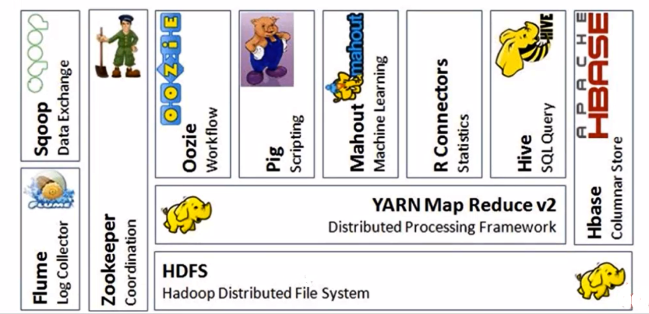

2）Hadoop生态系统的特点

* 开源、社区活跃
* 囊括了大数据处理的方方面面
* 成熟的生态圈

### 2.7Hadoop发行版的选择

* Apache Hadoop（可能存在Jar冲突的问题）（其他）
* CDH：Cloudera Distributed Hadoop（60-70%）

<http://archive.cloudera.com/cdh5/cdh/5/>

* HDP：Hortonworks Data Platform（10-20%）

2.8Hadoop企业应用案例

1）消费大数据



1. 商品零售大数据

## 第3节分布式文件系统HDFS

### 3.1目录

* HDFS概述及设计目标
* HDFS架构
* HDFS副本机制
* HDFS环境搭建
* HDFS shell
* Java API操作HDFS
* HDFS文件写入流程
* HDFS特点

### 3.2HDFS概述及设计目标

* 如果让我们自己来设计一个分布式文件系统，咋办？
* 下图是普通分布式文件系统

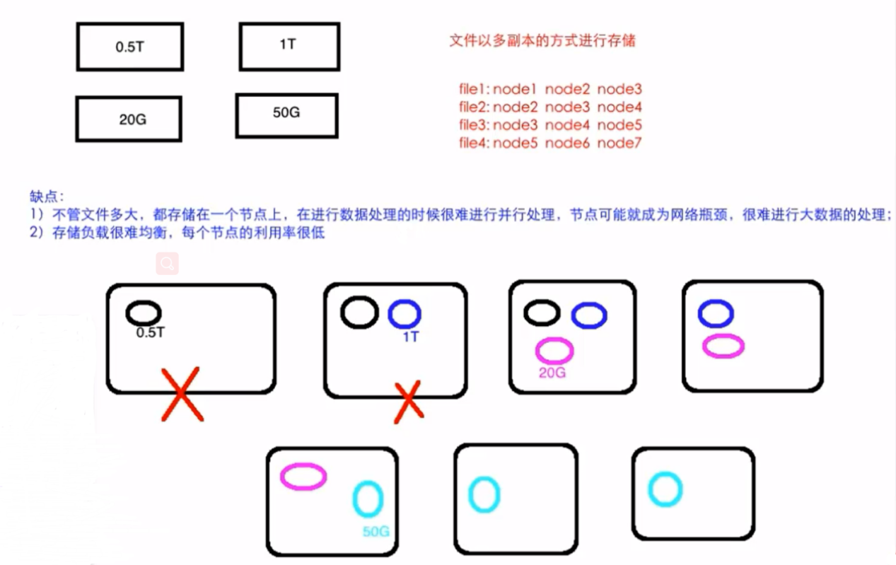

### 3.3什么是HDFS

* Hadoop实现了一个分布式文件系统( Hadoop Distributed File System) ,简称HDFS
* 源自Google的GFS论文
* 发表于2003年，HDFS是GFS的克隆版

### 3.4HDFS的设计目标

* 非常巨大的分布式文件系统
* 运行在普通廉价的硬件上
* 易扩展、为用户提供性能不错的文件存储服务

3.5HDFS架构设计

HDFS有主从架构。HDFS集群由一个NameNode组成，它是一个主服务器，管理文件系统名称空间并管理客户机对文件的访问。此外，还有许多datanode，通常每个节点一个，管理连接到它们运行的节点的存储。HDFS公开一个文件系统名称空间，并允许用户数据存储在文件中。在内部，文件被分割成一个或多个块，这些块存储在一组数据节点（datanode）中。NameNode执行文件系统操作，如打开、关闭和重命名文件和目录。它还确定块到datanode的映射。datanode负责服务来自文件系统客户端的读写请求。根据NameNode的指令，datanode还执行块的创建、删除和复制。

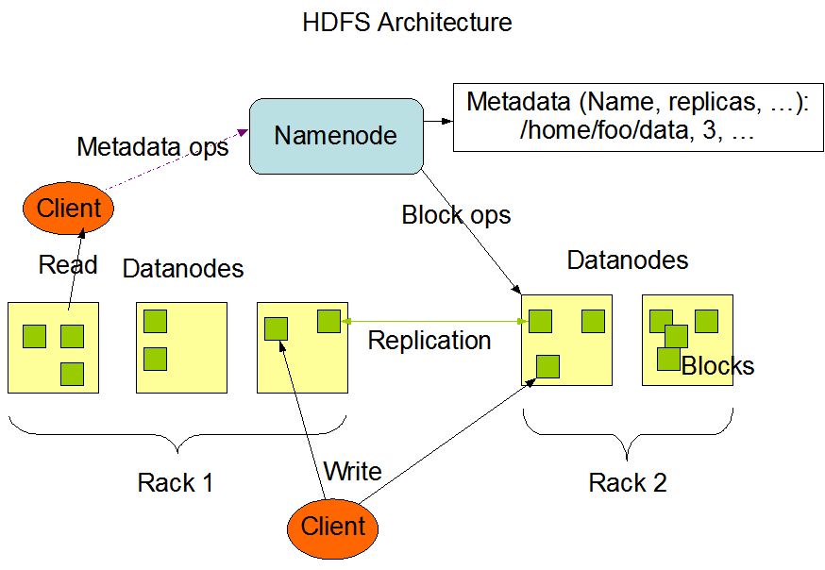

* 1 个Master(NameNode/NN) 带 N个Slaves(DataNode/DN)

HDFS/YARN/HBase其实都是一样的

* 1个文件会被拆分成多个Block理解为：

blocksize：128M

130M ==> 2个Block： 128M 和 2M

NN：

1）负责客户端请求的响应

2）负责元数据（文件的名称、副本系数、Block存放的DN）的管理

DN：

1）存储用户的文件对应的数据块(Block)

2）要定期向NN发送心跳信息，汇报本身及其所有的block信息，健康状况

一个典型的部署是一台机器运行一个namenade，集群中的其他机器都运行一个DataNode。该体系结构不排除在同一台机器上运行多个DataNode

但在实际部署中却很少出现这种情况。

### 3.5HDFS副本机制

HDFS支持传统的分层文件组织。用户或应用程序可以在这些目录中创建目录并存储文件。文件系统名称空间层次结构与大多数现有文件系统相似;可以创建和删除文件，将文件从一个目录移动到另一个目录，或者重命名文件。

NameNode维护文件系统名称空间。对文件系统名称空间或其属性的任何更改都由NameNode记录。应用程序可以指定由HDFS维护的文件的副本数量。一个文件的副本数量称为该文件的副本因子。这些信息由NameNode存储。

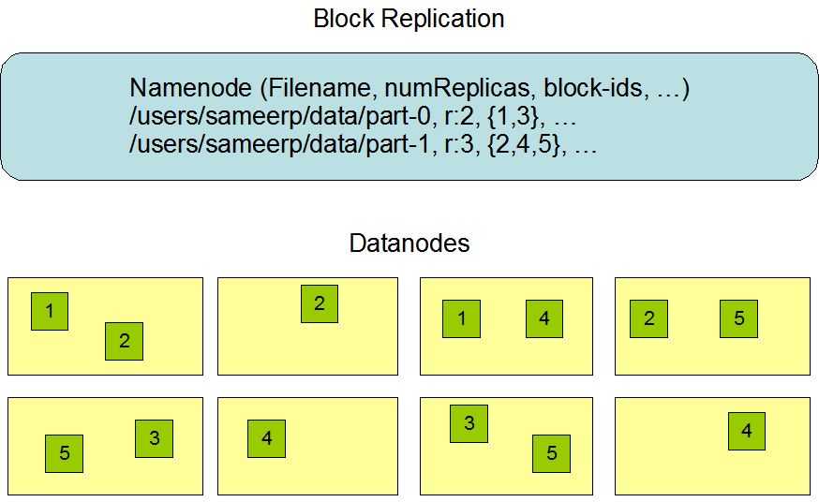

数据副本

HDFS被设计为在大型集群中的机器之间可靠地存储非常大的文件。它以块序列的形式存储每个文件。为了容错，复制文件的块。每个文件的块大小和复制因子都是可配置的。

除了最后一个块之外，文件中的所有块大小都相同。

应用程序可以指定文件的副本数量。副本因子可以在文件创建时指定，以后可以更改。HDFS中的文件只写一次(除了追加和截断之外)，并且在任何时候都有一个写入者。

NameNode就块的复制做出所有决定。它定期从集群中的每个datanode接收心跳和数据块报告。接收到心跳表示DataNode正常工作。块报表包含datanode上所有块的列表。

副本存放策略

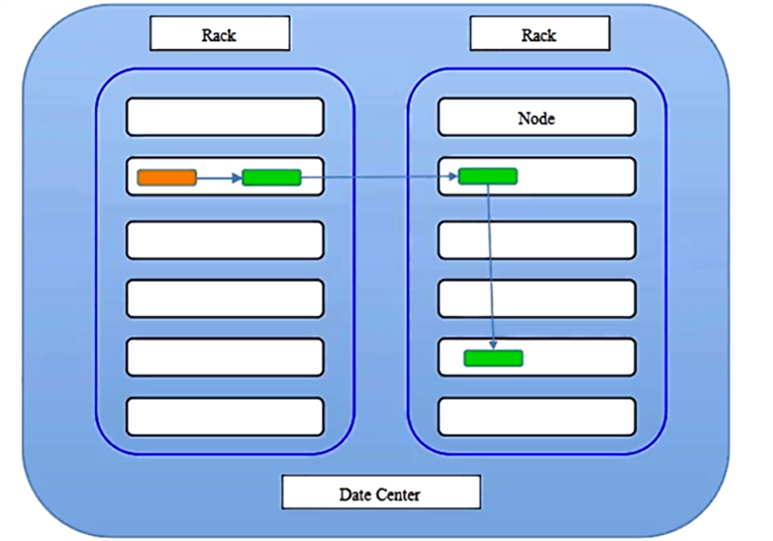

上图代表数据中心，两个机架，黄色代表客户端所在的节点（默认三个副本）

* 第一个副本存放在同client的节点上面；
* 第二个副本存放在不同第一个副本机架的随意一个节点；
* 第三个副本存放在与第二个副本相同机架的另一个节点上；
* 如果只有一个机架，则在不同节点存储；如果高于三个副本则高于三的随意挑选机架和节点。

### 3.6HDFS环境搭建

* 官网安装文档

Hadoop伪分布式安装步骤

<http://hadoop.apache.org/docs/stable/hadoop-project-dist/hadoop-common/SingleCluster.html>

* 下载Hadoop

<http://archive.cloudera.com/cdh5/cdh/5/>

2.6.0-cdh5.7.0

或则 wget <http://archive.cloudera.com/cdh5/cdh/5/hadoop-2.6.0-cdh5.7.0.tar.gz>

1）jdk安装

解压：tar -zxvf jdk-7u79-linux-x64.tar.gz -C ~/app

添加到系统环境变量： ~/.bash\_profile

export JAVA\_HOME=/home/hadoop/app/jdk1.7.0\_79

export PATH=$JAVA\_HOME/bin:$PATH

使得环境变量生效： source ~/.bash\_profile

验证java是否配置成功： java -v

2）安装ssh

sudo yum install ssh

ssh-keygen -t rsa

cp ~/.ssh/id\_rsa.pub ~/.ssh/authorized\_keys

3）下载并解压hadoop

下载：直接去cdh网站下载

解压：tar -zxvf hadoop-2.6.0-cdh5.7.0.tar.gz -C ~/app

4）hadoop配置文件的修改(hadoop\_home/etc/hadoop)

hadoop-env.sh

export JAVA\_HOME=/home/hadoop/app/jdk1.7.0\_79

* ****etc/hadoop/core-site.xml****

|  |
| --- |
| **<property>**  **<name>fs.defaultFS</name>**  **<value>hdfs://hadoop000:8020</value>**  **</property>**  **<property>**  **<name>hadoop.tmp.dir</name>**  **<value>/home/hadoop/app/tmp</value>**  **</property>** |

* ****etc/hadoop/hdfs-site.xml****

|  |
| --- |
| **<configuration>**  **<property>**  **<name>dfs.replication</name>**  **<value>1</value>**  **</property>**  **</configuration>** |

**$ ssh-keygen -t rsa -P '' -f ~/.ssh/id\_rsa**

**$ cat ~/.ssh/id\_rsa.pub >> ~/.ssh/authorized\_keys**

**$ chmod 0600 ~/.ssh/authorized\_keys**

**5）启动hdfs**

**格式化文件系统（仅第一次执行即可，不要重复执行）：hdfs/hadoop namenode -format**

**启动hdfs: sbin/start-dfs.sh**

**验证是否启动成功：**

* **jps**

**DataNode**

**SecondaryNameNode**

**NameNode**

* **浏览器访问方式** <http://hadoop000:50070>

**6）停止hdfs  
 sbin/stop-dfs.sh**

### 3.7HDFS shell

* HDFS shell常用命令的使用

官网文档参考

<http://hadoop.apache.org/docs/stable/hadoop-project-dist/hadoop-hdfs/HDFSCommands.html#dfs>

hdfs dfs等于hadoop fs

**Is**

|  |
| --- |
| **[root@hadoop data]# hdfs dfs -ls /**  **18/11/09 21:40:49 WARN util.NativeCodeLoader: Unable to load native-hadoop library for your platform... using builtin-java classes where applicable**  **Found 1 items**  **drwxr-xr-x - root supergroup 0 2018-09-02 08:37 /hbase** |

**get**

|  |
| --- |
| **[root@hadoop data]# hdfs dfs -get /hell.txt** |

**mkdir**

|  |
| --- |
| **[root@hadoop data]# hdfs dfs -mkdir -p /text/a/b**  **18/11/09 21:44:57 WARN util.NativeCodeLoader: Unable to load native-hadoop library for your platform... using builtin-java classes where applicable**  **[root@hadoop data]# hdfs dfs -ls -R /text**  **18/11/09 21:46:25 WARN util.NativeCodeLoader: Unable to load native-hadoop library for your platform... using builtin-java classes where applicable**  **drwxr-xr-x - root supergroup 0 2018-11-09 21:44 /text/a**  **drwxr-xr-x - root supergroup 0 2018-11-09 21:44 /text/a/b** |

**rm**

|  |
| --- |
| **[root@hadoop data]# hdfs dfs -rm -R /text/a/b** |

**put**

|  |
| --- |
| **[root@hadoop data]# hdfs dfs -put hell.txt /**  **18/11/09 21:43:16 WARN util.NativeCodeLoader: Unable to load native-hadoop library for your platform... using builtin-java classes where applicable**  **[root@hadoop data]# hdfs dfs -ls /**  **18/11/09 21:43:25 WARN util.NativeCodeLoader: Unable to load native-hadoop library for your platform... using builtin-java classes where applicable**  **Found 2 items**  **drwxr-xr-x - root supergroup 0 2018-09-02 08:37 /hbase**  **-rw-r--r-- 1 root supergroup 13 2018-11-09 21:43 /hell.txt** |

### 3.8Java API操作HDFS

1. IDEA+Maven创建Java工程

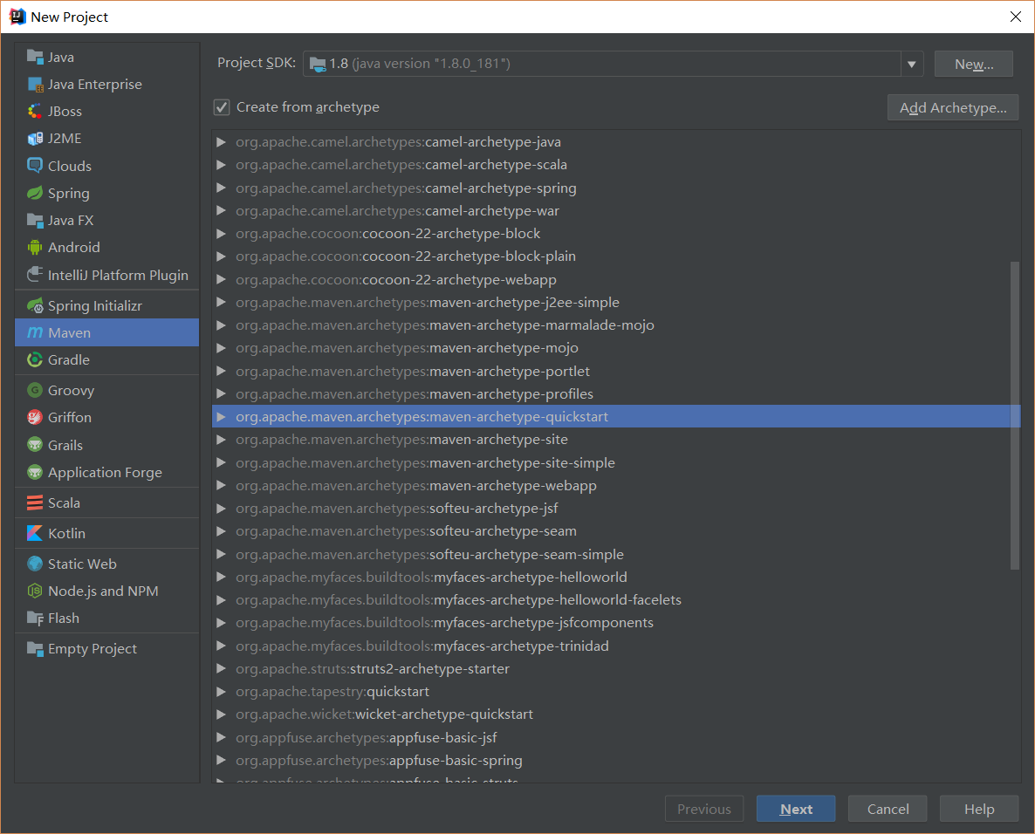

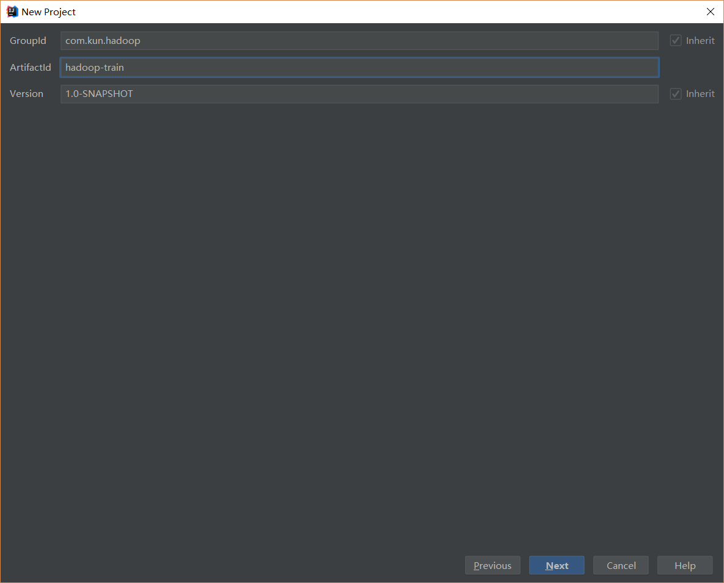

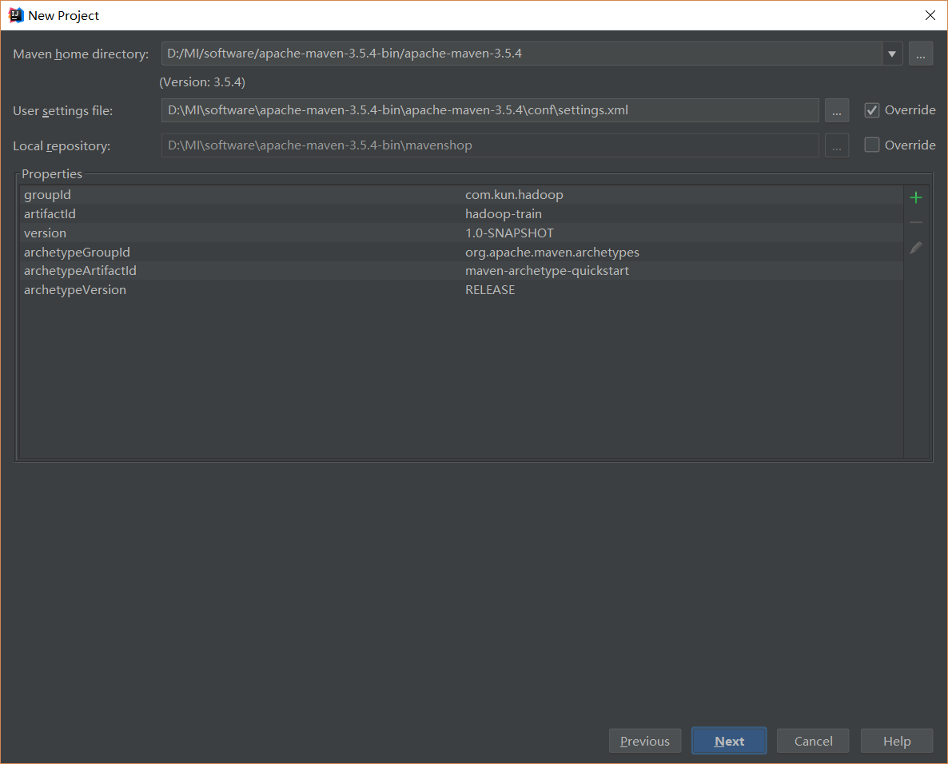

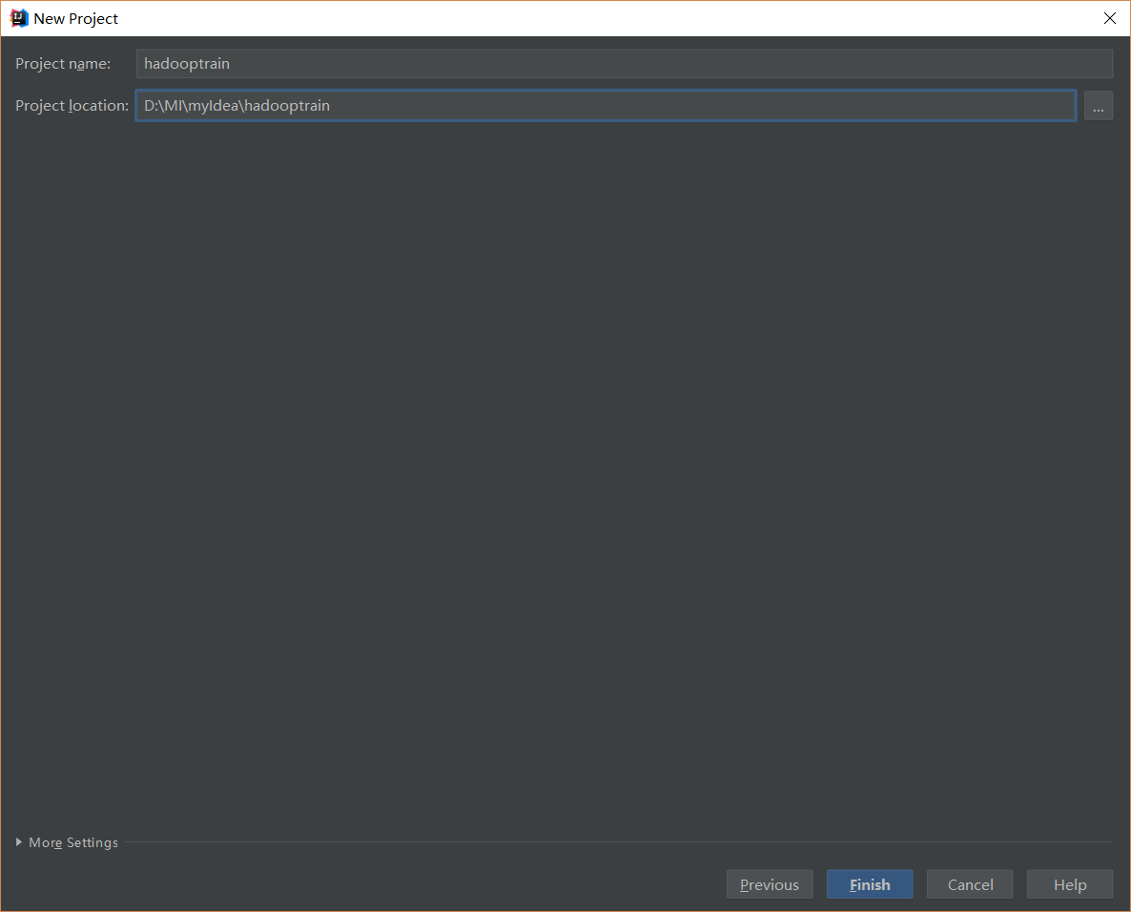

2）添加HDFS相关依赖

|  |
| --- |
| *<?***xml version="1.0" encoding="UTF-8"***?>* <**project xmlns="http://maven.apache.org/POM/4.0.0"  xmlns:xsi="http://www.w3.org/2001/XMLSchema-instance"  xsi:schemaLocation="http://maven.apache.org/POM/4.0.0 http://maven.apache.org/xsd/maven-4.0.0.xsd"**>  <**modelVersion**>4.0.0</**modelVersion**>   <**groupId**>com.byf.hadoop</**groupId**>  <**artifactId**>hdfs-train</**artifactId**>  <**version**>1.0</**version**>  <**properties**>  <**project.build.sourceEncoding**>UTF-8</**project.build.sourceEncoding**>  <**hadoop.version**>2.6.0-cdh5.7.0</**hadoop.version**>  </**properties**>   <**repositories**>  <**repository**>  <**id**>cloudera</**id**>  <**url**>https://repository.cloudera.com/artifactory/cloudera-repos/</**url**>  </**repository**>  </**repositories**>   <**dependencies**>  *<!--添加hadoop依赖-->* <**dependency**>  <**groupId**>org.apache.hadoop</**groupId**>  <**artifactId**>hadoop-client</**artifactId**>  <**version**>${hadoop.version}</**version**>  </**dependency**>    *<!--添加单元测试的依赖-->* <**dependency**>  <**groupId**>junit</**groupId**>  <**artifactId**>junit</**artifactId**>  <**version**>4.10</**version**>  <**scope**>test</**scope**>  </**dependency**>  </**dependencies**>  </**project**> |

3）开发Java API操作HDFS文件

注意两点：

* hdfs://hadoop000:8020更改访问ip和端口（在hadoop\_home/etc/hadoop/core-site.xml）
* FileSystem.get(new URI(HDFS\_PATH), configuration, “hadoop”)的用户hadoop需要更改为具有读写权限的用户

|  |
| --- |
| package com.imooc.hadoop.hdfs;  import org.apache.hadoop.conf.Configuration;  import org.apache.hadoop.fs.\*;  import org.apache.hadoop.io.IOUtils;  import org.apache.hadoop.util.Progressable;  import org.junit.After;  import org.junit.Before;  import org.junit.Test;  import java.io.BufferedInputStream;  import java.io.File;  import java.io.FileInputStream;  import java.io.InputStream;  import java.net.URI;  /\*\*  \* Hadoop HDFS Java API 操作  \*/  public class HDFSApp {  public static final String HDFS\_PATH = "hdfs://hadoop000:8020";  FileSystem fileSystem = null;  Configuration configuration = null;  /\*\*  \* 创建HDFS目录  \*/  @Test  public void mkdir() throws Exception {  fileSystem.mkdirs(new Path("/hdfsapi/test"));  }  /\*\*  \* 创建文件  \*/  @Test  public void create() throws Exception {  FSDataOutputStream output = fileSystem.create(new Path("/hdfsapi/test/a.txt"));  output.write("hello hadoop".getBytes());  output.flush();  output.close();  }  /\*\*  \* 查看HDFS文件的内容  \*/  @Test  public void cat() throws Exception {  FSDataInputStream in = fileSystem.open(new Path("/hdfsapi/test/a.txt"));  IOUtils.copyBytes(in, System.out, 1024);  in.close();  }  /\*\*  \* 重命名  \*/  @Test  public void rename() throws Exception {  Path oldPath = new Path("/hdfsapi/test/a.txt");  Path newPath = new Path("/hdfsapi/test/b.txt");  fileSystem.rename(oldPath, newPath);  }  /\*\*  \* 上传文件到HDFS  \*  \* @throws Exception  \*/  @Test  public void copyFromLocalFile() throws Exception {  Path localPath = new Path("/Users/rocky/data/hello.txt");  Path hdfsPath = new Path("/hdfsapi/test");  fileSystem.copyFromLocalFile(localPath, hdfsPath);  }  /\*\*  \* 上传文件到HDFS  \*/  @Test  public void copyFromLocalFileWithProgress() throws Exception {  InputStream in = new BufferedInputStream(  new FileInputStream(  new File("/Users/rocky/source/spark-1.6.1/spark-1.6.1-bin-2.6.0-cdh5.5.0.tgz")));  FSDataOutputStream output = fileSystem.create(new Path("/hdfsapi/test/spark-1.6.1.tgz"),  new Progressable() {  public void progress() {  System.out.print("."); //带进度提醒信息  }  });  IOUtils.copyBytes(in, output, 4096);  }  /\*\*  \* 下载HDFS文件  \*/  @Test  public void copyToLocalFile() throws Exception {  Path localPath = new Path("/Users/rocky/tmp/h.txt");  Path hdfsPath = new Path("/hdfsapi/test/hello.txt");  fileSystem.copyToLocalFile(hdfsPath, localPath);  }  /\*\*  \* 查看某个目录下的所有文件  \*/  @Test  public void listFiles() throws Exception {  FileStatus[] fileStatuses = fileSystem.listStatus(new Path("/"));  for(FileStatus fileStatus : fileStatuses) {  String isDir = fileStatus.isDirectory() ? "文件夹" : "文件";  short replication = fileStatus.getReplication();  long len = fileStatus.getLen();  String path = fileStatus.getPath().toString();  System.out.println(isDir + "\t" + replication + "\t" + len + "\t" + path);  }  }  /\*\*  \* 删除  \*/  @Test  public void delete() throws Exception{  fileSystem.delete(new Path("/"), true); //递归删除  }  @Before  public void setUp() throws Exception {  System.out.println("HDFSApp.setUp");  configuration = new Configuration();  fileSystem = FileSystem.get(new URI(HDFS\_PATH), configuration, "hadoop");  }  @After  public void tearDown() throws Exception {  configuration = null;  fileSystem = null;  System.out.println("HDFSApp.tearDown");  }  } |

注意：

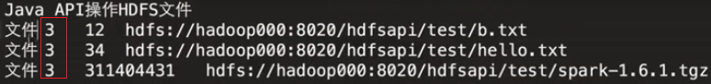

问题：



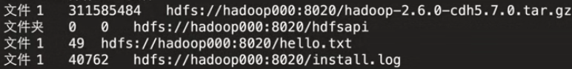

* 如果是通过hdfs shell的方式put上去的，那么采用默认hdfs-site.xml默认的副本系数；
* 如果是Java API上传上去的，在本地并没有手工设置副本系数，所以采用的是Hadoop默认的副本系数。

### 3.9HDFS文件写入流程

首先看看出场的角色，第一个是client客户端，用来发起读写请求，读取HDFS上的文件或往HDFS中写文件；第二个是Namenode，唯一的一个，会协调所有客户端发起的请求；第三个是DataNode，负责数据存储，跟Namenode不一样，DataNode有很多个，有时候能达到数以千计。

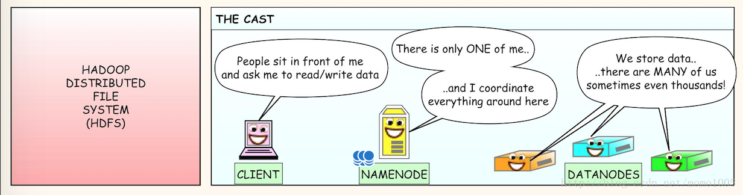

* 文件写流程图解

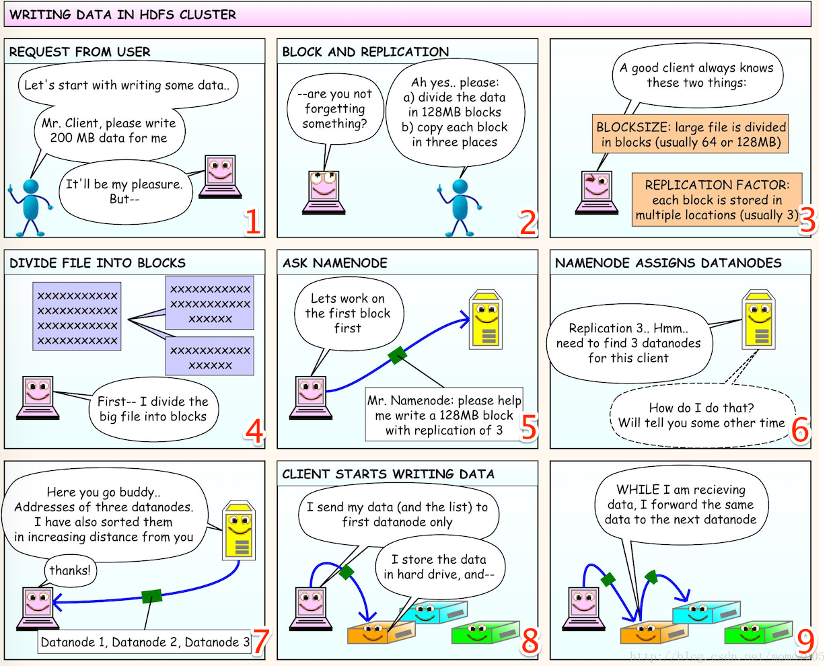

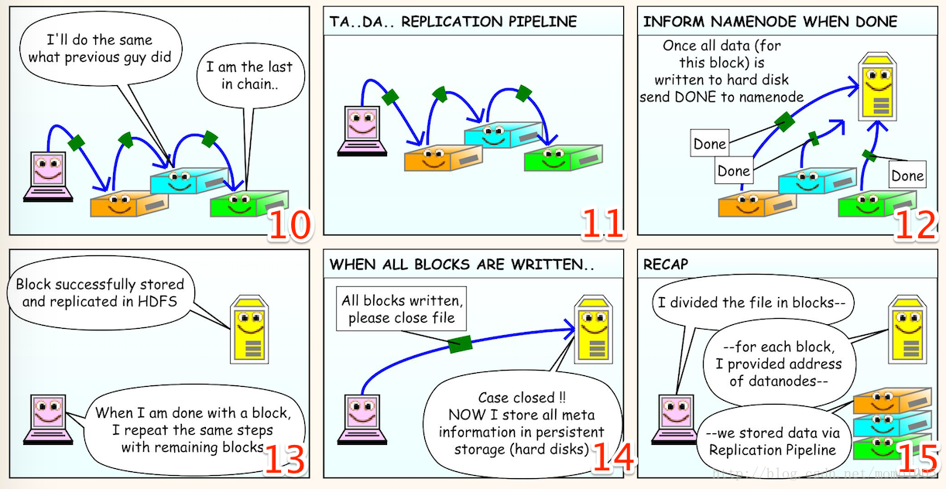

往HDFS中写数据的流程如下：

第1幅图：我们跟客户端说，你帮我写一个200M的数据吧，客户端说没问题啊，但是…

第2幅图：客户端不知道我们对数据有没有其他的要求啊，问我们是不是忘了什么东西呢？我们想起来我们还是有要求的，第一我们要把数据分成若干块，并且每块的大小是128M，第二，每个数据块应该复制3份。其实这就是我们说的HDFS的文件分块和多副本，如果你不说的话客户端怎么知道到底怎么分，复制多少份呢？

第3幅图：由上面的对话我们发现，如果对于每个文件客户端都要这么问一下，是不是太麻烦了？所以说一个好的客户端应该是，用户就算不说你也要知道有这两个属性：块的大小，一个文件应该按照怎样的大小切分（通常是64M或128M）；复制因子，每个块应该复制多少份（通常是3份），也就是说如果用户不主动提供这些属性，那么就按照默认的来。

第4幅图：现在客户端已经知道了每个块的大小了，那么把200M的文件分成128M和72M两个块，一个长一个短。

第5幅图：切分后客户端就开始工作了，既然有两个块，那先上传第一个块，于是客户端请求Namenode帮它写一个128M的块，并且要复制3份。

第6幅图：Namenode接受到客户端的请求后，既然需要3个副本，那么就需要找到3个DataNode，Namenode就会想怎么去找到这3个DataNode呢？我该告诉客户端哪些信息呢？于是它就去它管理的DataNode中找一些满足要求的空闲节点。

第7幅图：Namenode找到了3个节点，现在把找到的节点发给客户端，表示：兄弟，你不是要我帮你写数据嘛，我给你找到了这3个合适的DataNode，并且已经按距离远近给你排过序了，第一个是最近的，你把数据给他们让他们帮你写吧。

第8幅图：客户端收到3个DataNode地址后，直接把数据发送到第一个节点(DataNode1)上，然后DataNode1开始把数据写到他的硬盘中。

第9、10、11幅图：DataNode1在接受数据的同时，会把刚刚收到的数据发送到第二个DataNode2上，同理DataNode2也是，接收的同时把数据立马发给DataNode3，到了DataNode3已经是最后一个DataNode了。整个过程跟流水线一样，接收一点就发一点。（个人感觉跟计算机网络中令牌环网的工作原理有些类似）

第12幅图：Namenode是所有DataNode的老大，所以DataNode在存完数据后要跟老大汇报，告诉他说，我第一个块的数据已经写完了。

第13幅图：3个DataNode都报告完成后，好，这样第一个数据块就写完了，下面对第二个块重复这个步骤。

第14幅图：所有的块都写完了之后，客户端关闭跟Namenode的连接。这时Namenode已经存储了文件的元数据，也就是文件被拆成了几块，复制了几份，每块分别存储在哪个DataNode上。

最后一幅图说明了每个角色在写数据过程中的作用:

Client：切分文件成数据块。

Namenode：对于每个数据块，找到存储的DataNode地址。

DataNode：多副本方式存储数据。

* 文件读流程图解

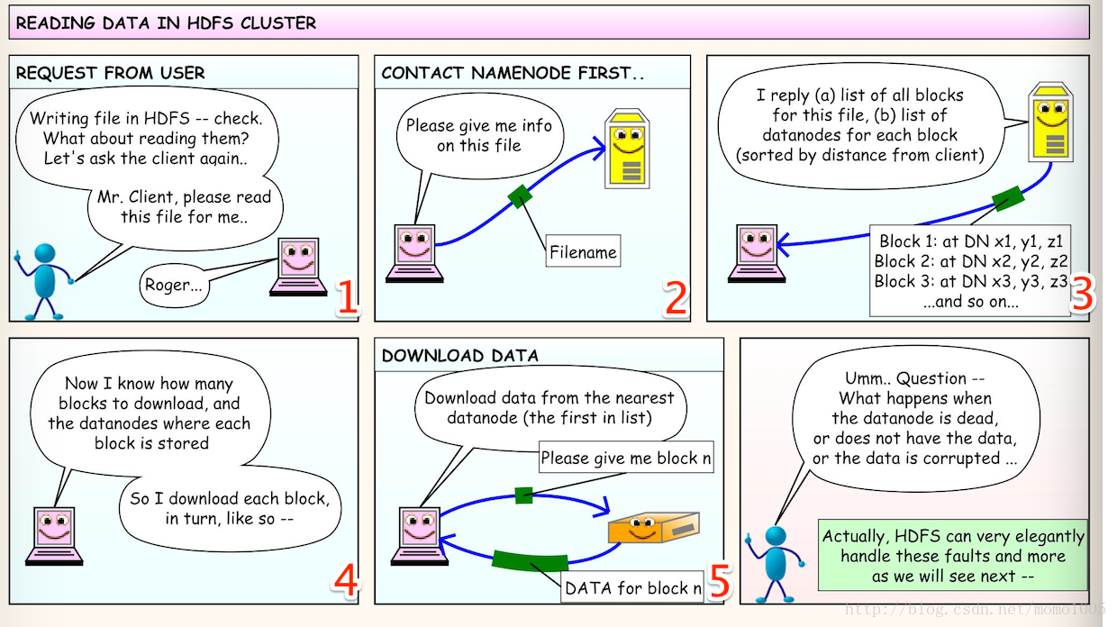

第1幅图：写文件已经搞定了，那么怎么读文件呢？我们先跟客户端说，嘿兄弟！帮我读个文件呗！

第2幅图：客户端跟Namenode发了个请求，把文件名发送给Namenode，表示我想要这个这个文件的信息。

第3幅图：Namenode找了找，然后找到了一个结果，结果包含这个文件被拆成了多少块，每个块存储在哪些DataNode上的信息，并且DataNode同样是按照距离排序的。然后把这个结果发送给客户端，说，嘿兄弟！你要的文件在这些DataNode上，你去找吧。

第4幅图：现在客户端知道了文件的存储情况，所以就一个个去DataNode上访问就好了。

最后提出了一个问题：如果这个过程中DataNode挂了，或者数据在传输中出了问题怎么办？事实上HDFS对于这些问题都是能够完美解决的。

* HDFS错误处理机制

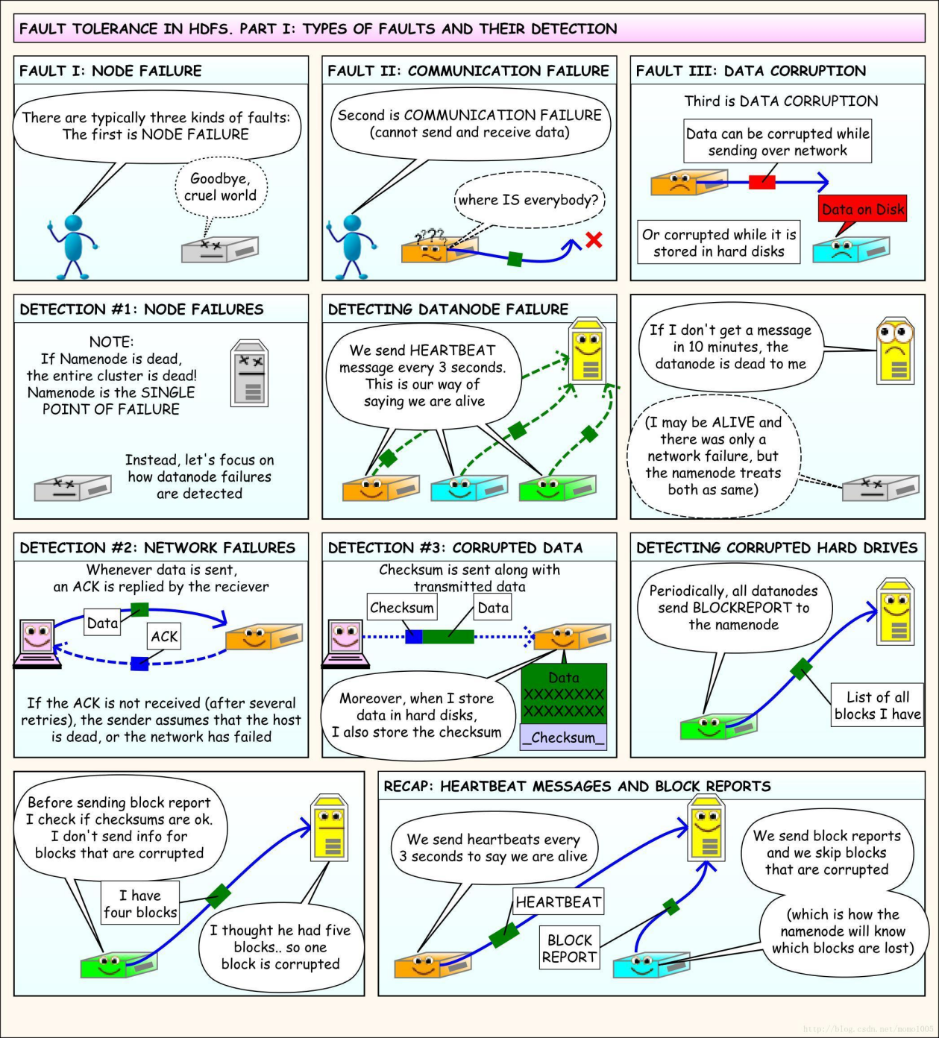

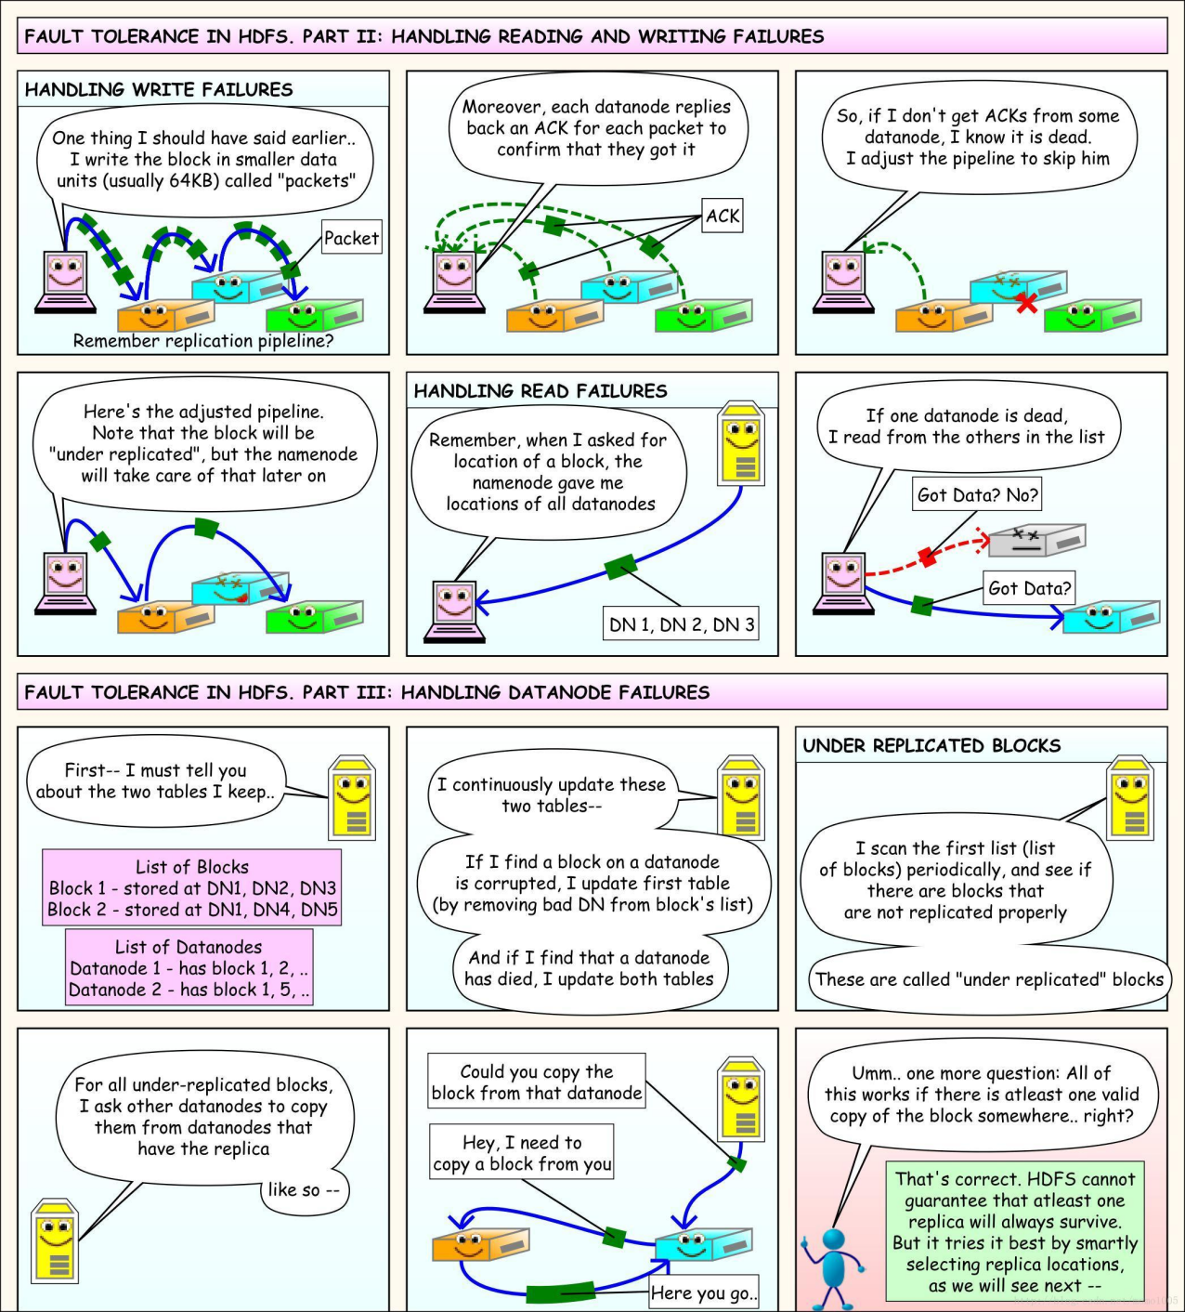

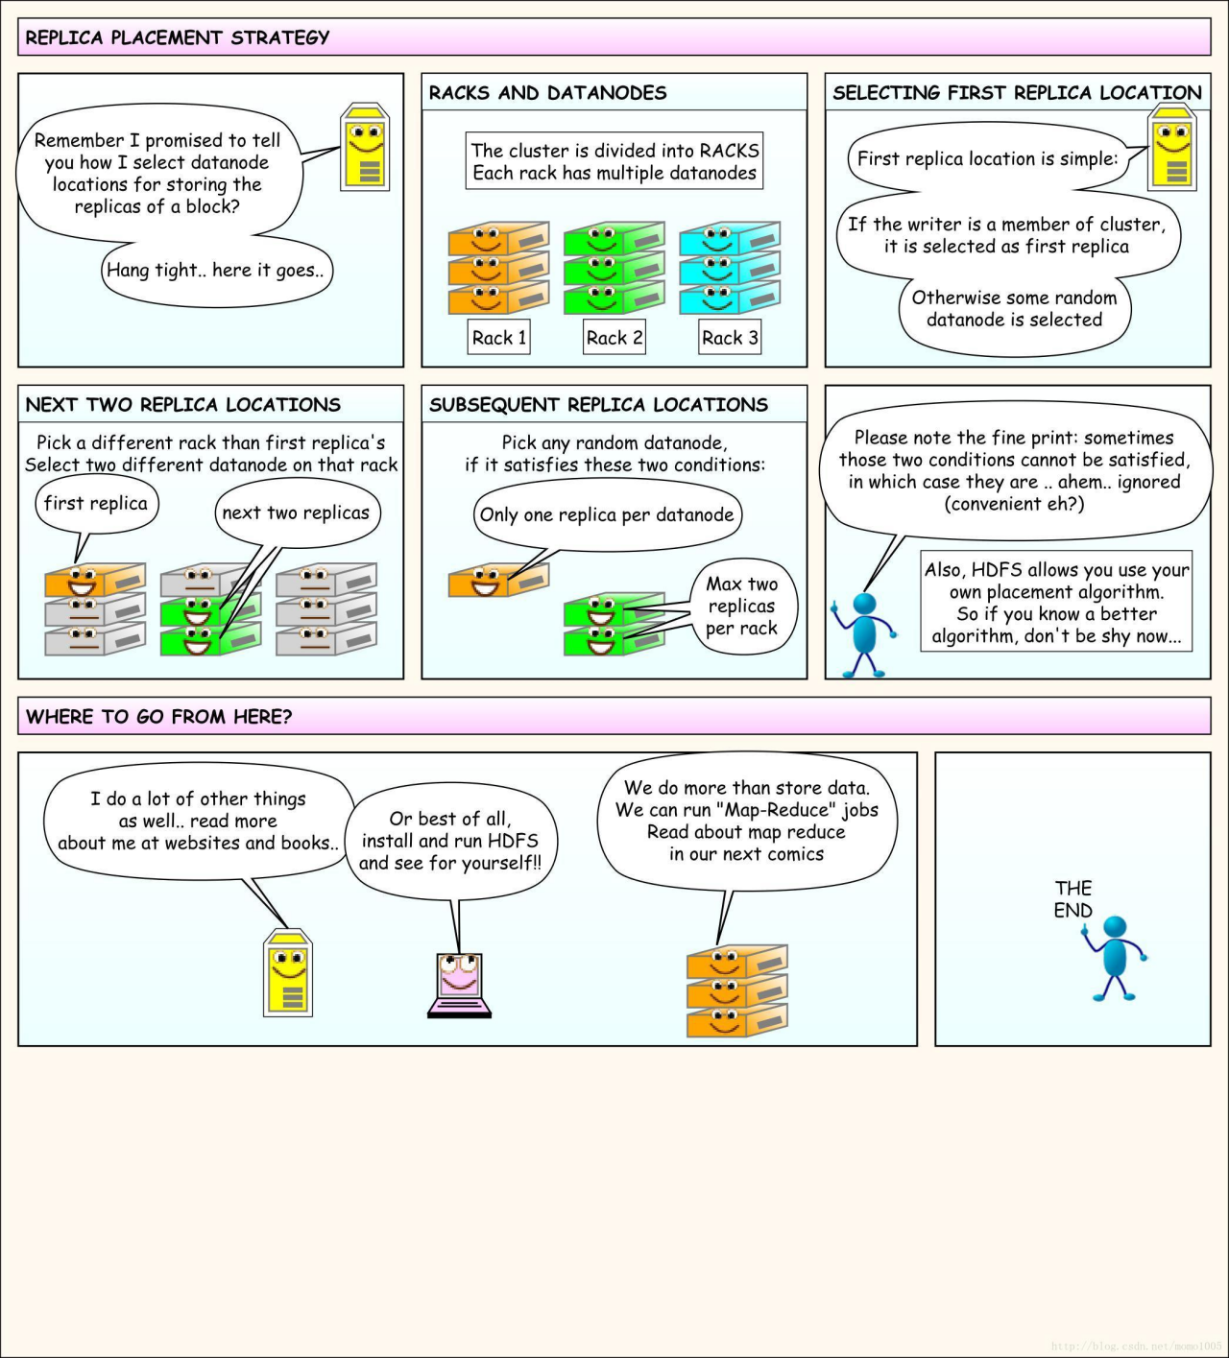

### 3.10HDFS优缺点

优点：

* 数据冗余、硬件容错
* 处理流式的数据访问
* 适合存储大文件
* 可构建在廉价机器上

缺点：

* 低延迟的数据访问
* 不适合小文件存储

## 分布式资源调度YARN

### 4.1目录

* [YARN产生背景](https://blog.csdn.net/bingdianone/article/details/83999326" \l "YARN_1" \t "https://blog.csdn.net/bingdianone/article/details/_self)
* [YARN概述](https://blog.csdn.net/bingdianone/article/details/83999326" \l "YARN_18" \t "https://blog.csdn.net/bingdianone/article/details/_self)
* [YARN架构](https://blog.csdn.net/bingdianone/article/details/83999326" \l "YARN_24" \t "https://blog.csdn.net/bingdianone/article/details/_self)
* [YARN执行流程](https://blog.csdn.net/bingdianone/article/details/83999326" \l "YARN_48" \t "https://blog.csdn.net/bingdianone/article/details/_self)
* [YARN环境搭建](https://blog.csdn.net/bingdianone/article/details/83999326" \l "YARN_57" \t "https://blog.csdn.net/bingdianone/article/details/_self)
* [提交作业到YARN上执行](https://blog.csdn.net/bingdianone/article/details/83999326" \l "YARN_87" \t "https://blog.csdn.net/bingdianone/article/details/_self)

### 4.2YARN产生背景

1）MapReduce1.x存在的问题:单点故障&节点压力大不易扩展，如下图：

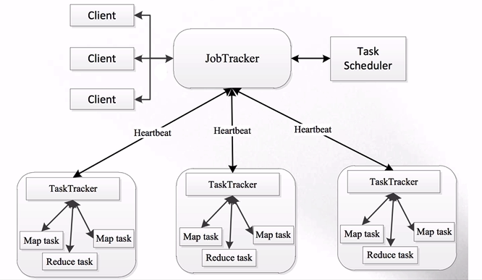

（MapReduce：Master/Slave架构，1个JobTracker带多个TaskTracker）

JobTracker： 负责资源管理和作业调度，任务分配

TaskTracker：定期向JT汇报本节点的健康状况、资源使用情况、作业执行情况；接收来自JT的命令：启动任务/杀死任务

**单点故障**：整个集群里只有一个JobTracker，一旦挂掉，整个架构就无法完成作业运行

**节点压力大不易扩展**：JobTracker要来自TaskTracker的rpc请求（心跳）和client的提交查询请求；随着集群的扩展，当集群越来越大的时候TaskTracker就会成为一个瓶颈不易扩展，压力很大

**不能够支持除了mapreduce意外的框架**：JobTracker承载的任务比较多；整个架构只能支持mapreduce作业，不支持storm，spark作业。

1. 资源利用率（CPU；内存；存储IO-集群之间的数据交互）&运维成本，如下图：

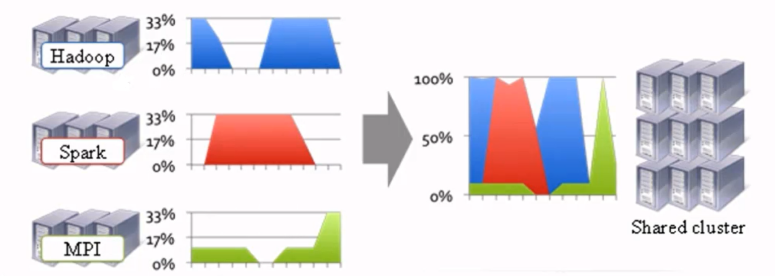

1. 催生了YARN的诞生

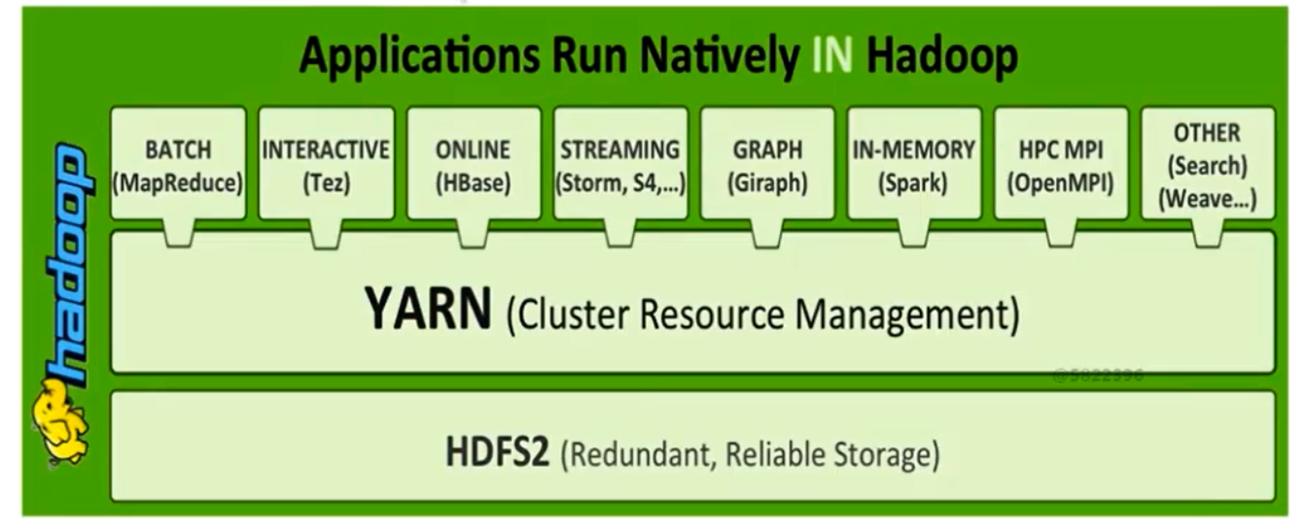

YARN：不同计算框架可以共享同一个HDFS集群上的数据，享受整体的资源调度

XXX on YARN的好处：（XXX: Spark/MapReduce/Storm/Flink）

与其他计算框架共享集群资源，按资源需要分配，进而提高集群资源的利用率

### 4.3YARN概述

* Yet Another Resource Negotiator （另一个种资源协调者）
* 通用的资源管理系统
* 为上层应用提供统一的资源管理和调度

4.4YARN架构



**ResourceManager: RM**

1）整个集群同一时间提供服务的RM只有一个，负责集群资源的统一管理和调度

2）处理客户端的请求： 提交一个作业、杀死一个作业

3）监控我们的NM，一旦某个NM挂了，那么该NM上运行的任务需要告诉我们的AM来如何进行处理

**NodeManager: NM**

1）整个集群中有多个，负责自己本身节点资源管理和使用

2）定时向RM汇报本节点的资源使用情况

3）接收并处理来自RM的各种命令：启动Container

4）处理来自AM的命令

5）单个节点的资源管理

**ApplicationMaster: AM**

1）每个应用程序对应一个：MR、Spark，负责应用程序的管理

2）为应用程序向RM申请资源（core、memory），分配给内部task

3）需要与NM通信：启动/停止task，task是运行在container里面，AM也是运行在container里面

**Container**

1）封装了CPU、Memory等资源的一个容器

2）是一个任务运行环境的抽象

**Client**

1）提交作业

2）查询作业的运行进度

3）杀死作业

### 4.4YARN执行流程

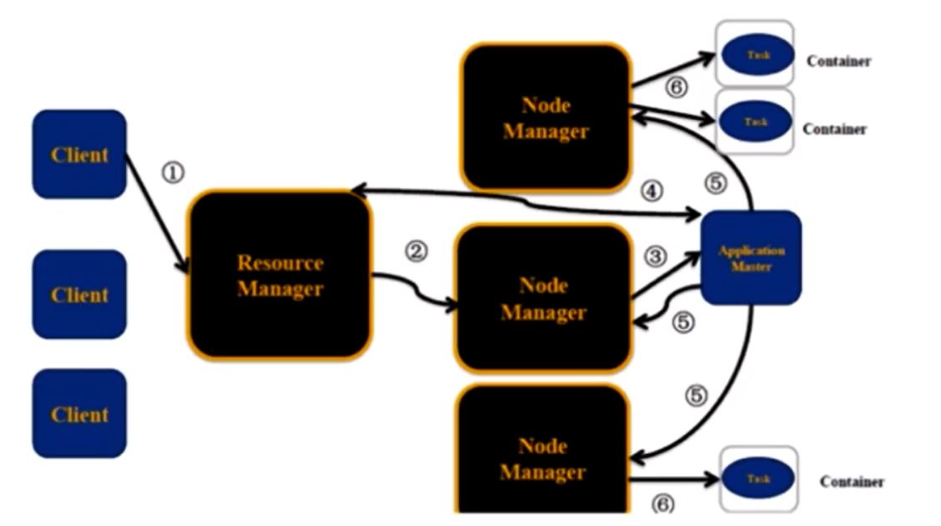

1. 用户向yarn提交一个作业

2. RM为该作业分配第一个container(AM)

3. RM会与对应的NM通信，要求NM在这个container上启动应用程序的AM

1. AM首先向RM注册，然后AM将为各个任务申请资源，并监控运行情况；AM采用轮训的方式通过RPC协议向RM申请和领取资源；AM所需要的资源有多少个core有多个memory到RＭ进行申请，申请到后返回给AM
2. AM申请到资源以后，便和相应的NM通信，要求NM启动任务，任务都是以Container方式运行的。
3. NM启动我们作业对应的task；有几个task就启动几个Container
4. 任务开始计算进入MapReduce阶段

### 4.5YARN环境搭建

1. mapred-site.xml

$ cp mapred-site.xml.template 1.mapred-site.xml

|  |
| --- |
| <property>  <name>mapreduce.framework.name</name>  <value>yarn</value>  </property> |

1. yarn-site.xml

|  |
| --- |
| <property>  <name>yarn.resourcemanager.hostname</name>  <value>s200</value>  </property>  <property>  <name>yarn.nodemanager.aux-services</name>  <value>mapreduce\_shuffle</value>  </property> |

1. 启动YARN相关的进程

$ sbin/start-yarn.sh

1. 验证

jps

　ResourceManager

　NodeManager

或者浏览器：

[http://s200:8088](http://hadoop000:8088)

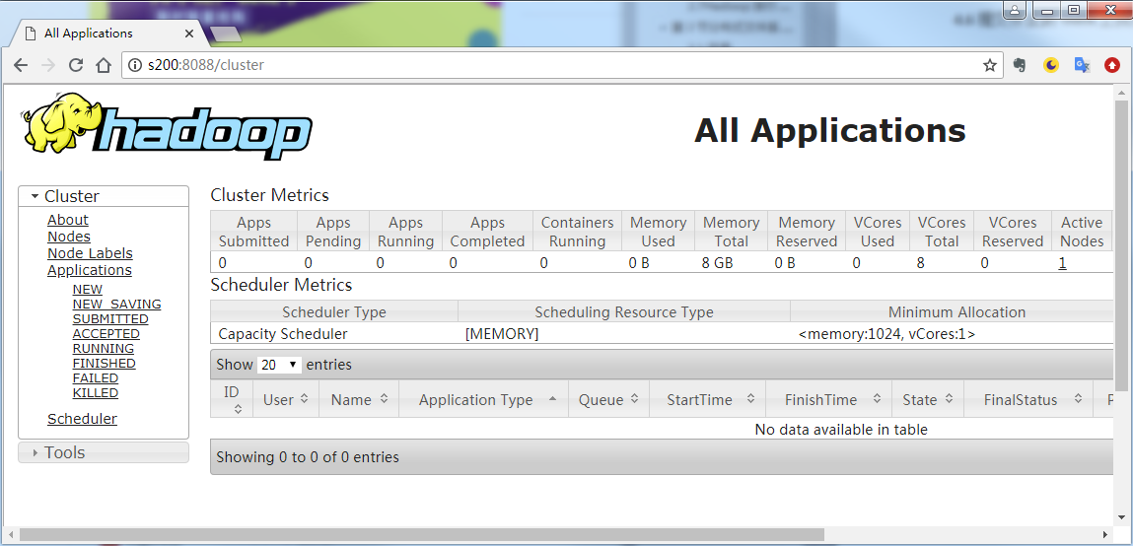

1. 停止YARN相关的进程

$ sbin/stop-yarn.sh

### 4.6提交作业到YARN上执行